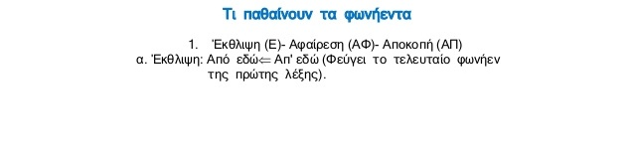
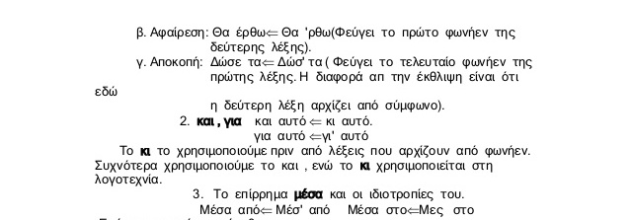
Βάζω απόστροφο όπου πρέπει και γράφω σε παρένθεση το γραμμ. φαινόμενο κάθε φορά
.το όνειρο τ’ όνειρο (έκθλιψη)
.να είσαι να ‘σαι (αφαίρεση)
.από τον απ’ τον (αποκοπή)
.το έμαθες
.να ήξερα
.το ένα
.αλλά αυτός
.κόψε το
.μέσα από
.μέσα στο
.μου είπε
.για αυτό
.και αυτό

